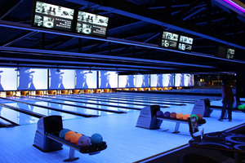


REPAS:

Pizza
ou un menu
Café gourmand

Boissons en supplément

Challenge Régional
de Bowling 2015

Tarif: (repas + bowling)
15€ par personne

Les inscriptions doivent impérativement être retournées avant le
16 MARS 2015

Etre à jour de sa cotisation 2015
Samedi 28 MARS 2015


Envoyer votre inscription à:
GERARD David, 37 lotissement du grand jardin 55500 VELAINES

Pour tout renseignement contacter Gérard David au 06.81.21.53.33

FAINS-VEEL 55000
4, Impasse de la Varenne
(parking intermarché)

